四 川 大 学 计 算 机 学 院、软 件 学 院
实 验 报 告
学号：__2019141460536__ 姓名：__李政霖_ 专业：软件工程_ 班级：___3班___ 第 五 周
课程名称 | 操作系统课程设计 | 实验课时 | 2
实验项目 | Linux进程编程 | 实验时间
实验目的 | - Linux进程编程初步
实验环境 | X86，Win7 VMware12，Ubuntu Linux 16.04
实验内容（算法、程序、步骤和方法） | 理解并补全下列程序：  fork_execve.c  #include <stdio.h>  #include <stdlib.h>  #include <unistd.h>  int main(int argc, char* argv[])  {  if (/*fork*/) {  printf("I'm child process.\n");  /* call 'execve' system call  * int execve(const char *filename, char *const argv[], char *const envp[]);  * you can use 'man execve' command to get more information  */  char *args[] = {"/bin/ls", NULL};  /*execve*/  perror("Call execve failure!!\n");  /*exit*/  } else {  printf("I'm parent process.\n");  /*exit*/;  }  return 0;  }  fork_execve_wait.c  #include <stdio.h>  #include <stdlib.h>  #include <unistd.h>  #include <sys/types.h>  #include <sys/wait.h>  int main(int argc, char* argv[])  {  pid_t pid;  int status;  int options;  if (/*fork*/) {  printf("I'm child process.\n");  sleep(2);  /* call 'execve' system call  * int execve(const char *filename, char *const argv[], char *const envp[]);  * you can use 'man execve' command to get more information  */  char *args[] = {"/bin/ls", NULL};  /*execve*/  perror("Call execve failure!!\n");  /*exit*/  } else {  /*wait*/  /*  * you may use wait(NULL) to get the same effect  */  //wait(NULL);  printf("I'm parent process.\n");  /*exit*/  }  return 0;  }
实验结果的截图 | Task1---对编写的makefile截图  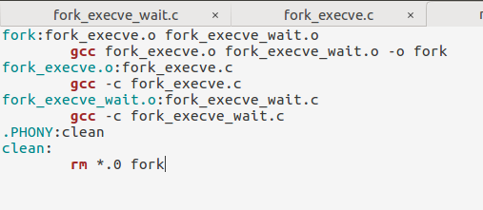  Task2---补全源代码并截图  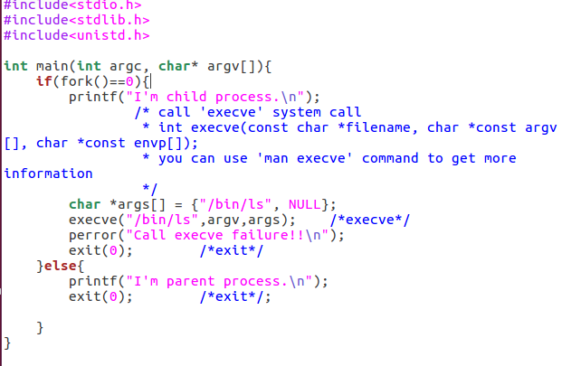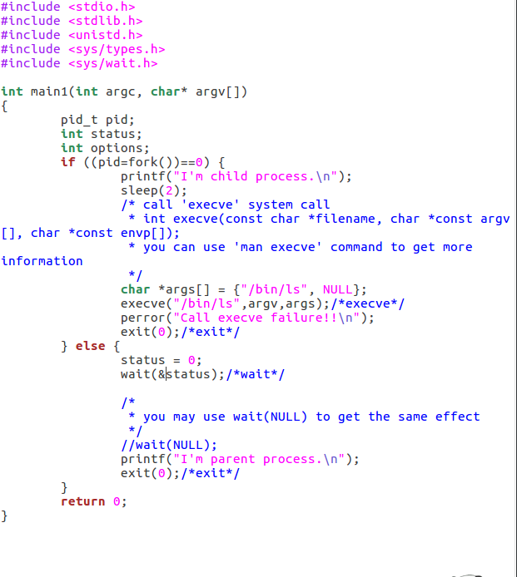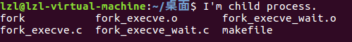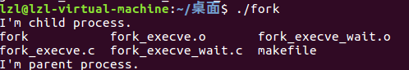  Task3---用进程命令查看并截图
小 结 | - 巩固了makefile文件的编写，make命令的使用  - 学会了linux进程编程的初步函数，fork，excave，exit，wait等  - 会创建子进程并执行子进程  - 会创建子进程并同时执行父子进程
指导老师评 议 | 成绩评定： 指导教师签名：

